 | Bouriane Immobilier  Site Web: http://www.bouriane-immobilier.fr

SECTEUR GOURDON - Maison de hameau en pierre avec jardin

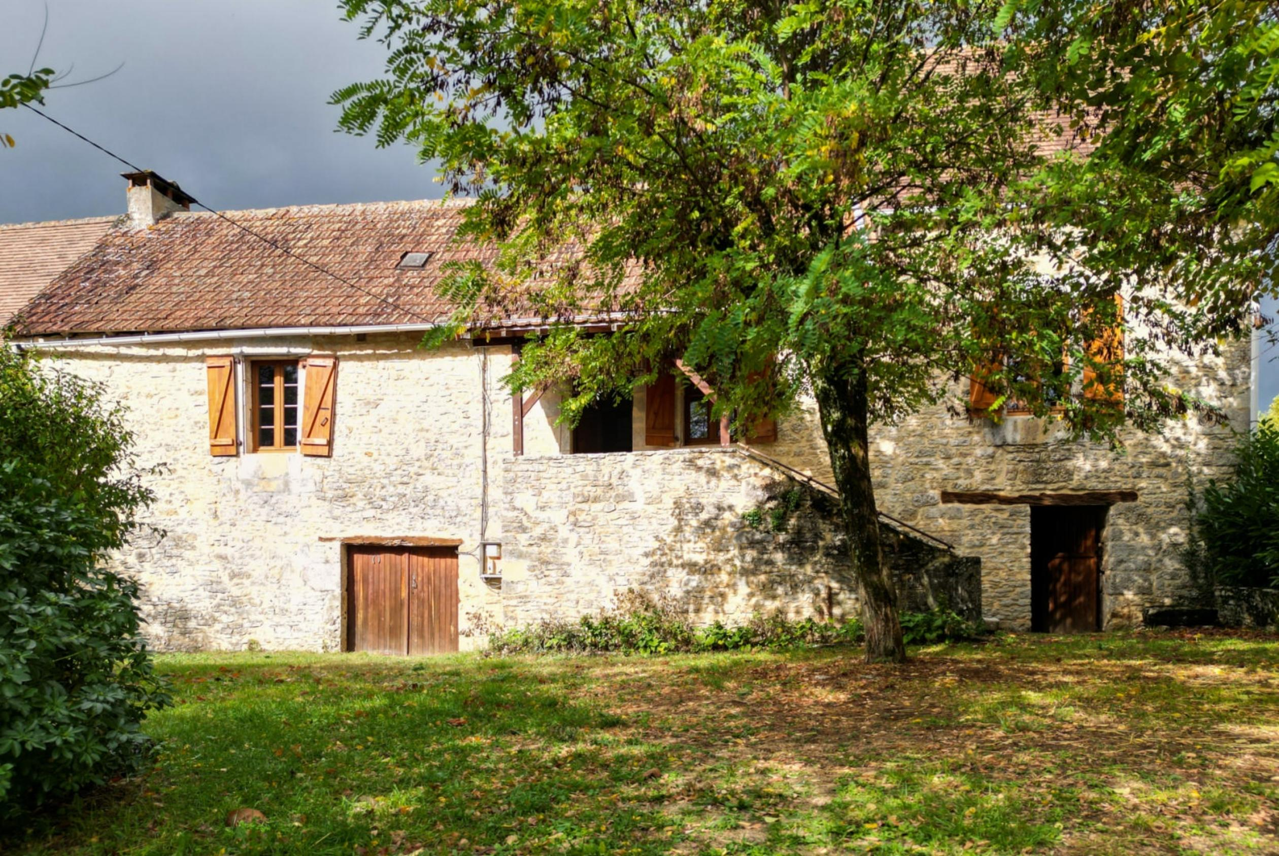 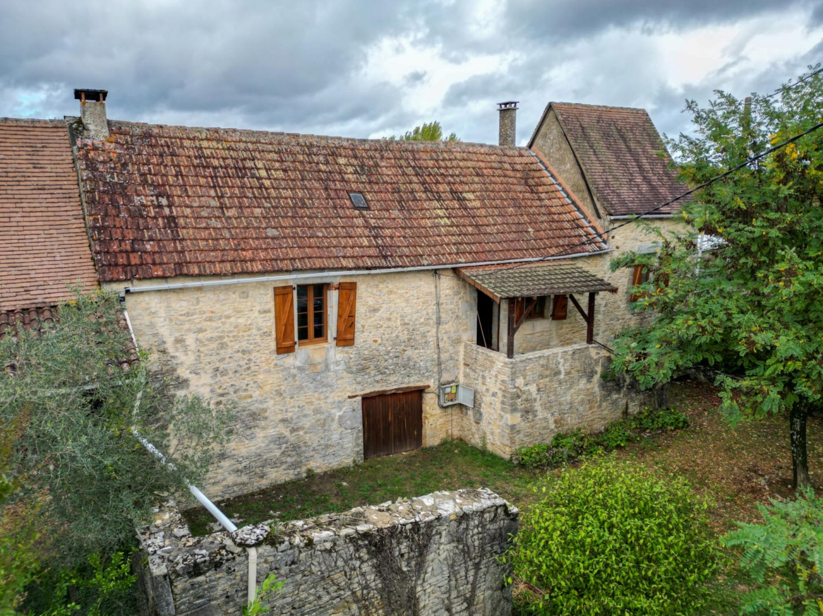 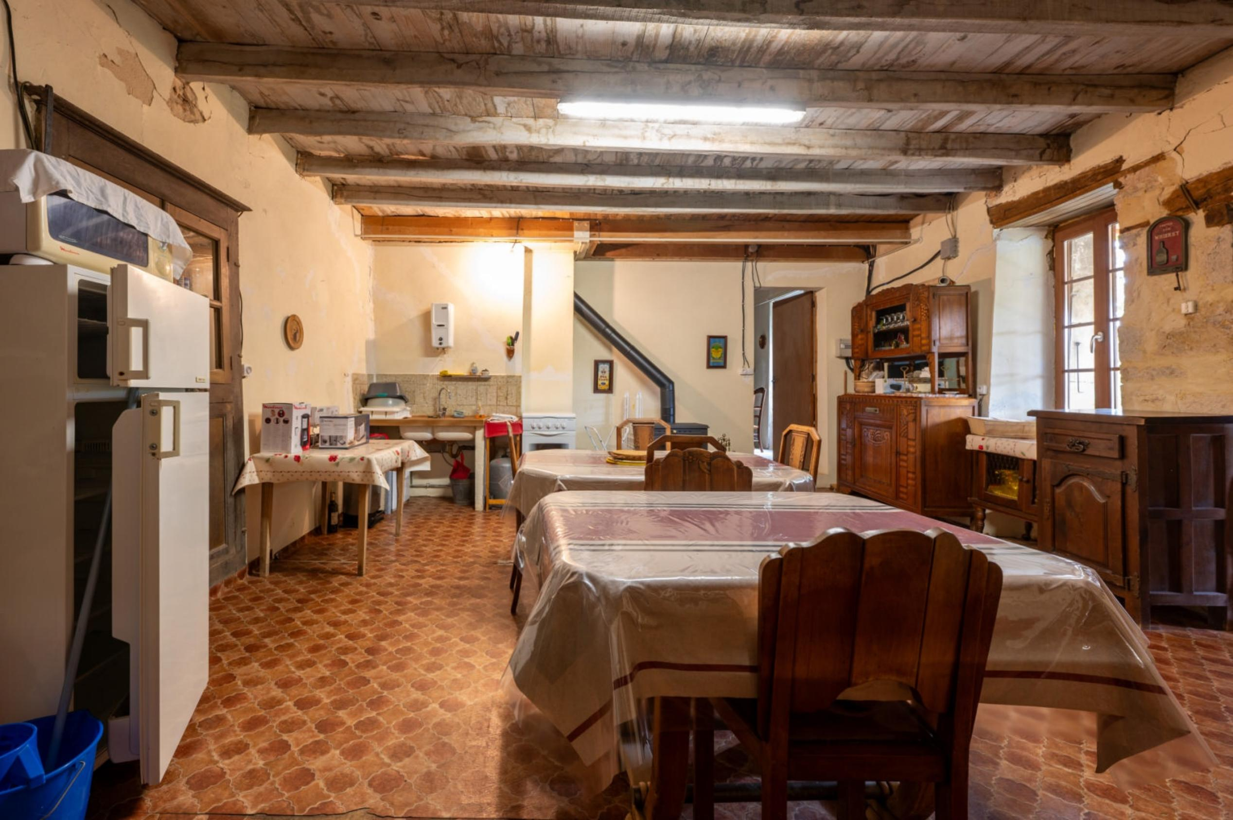 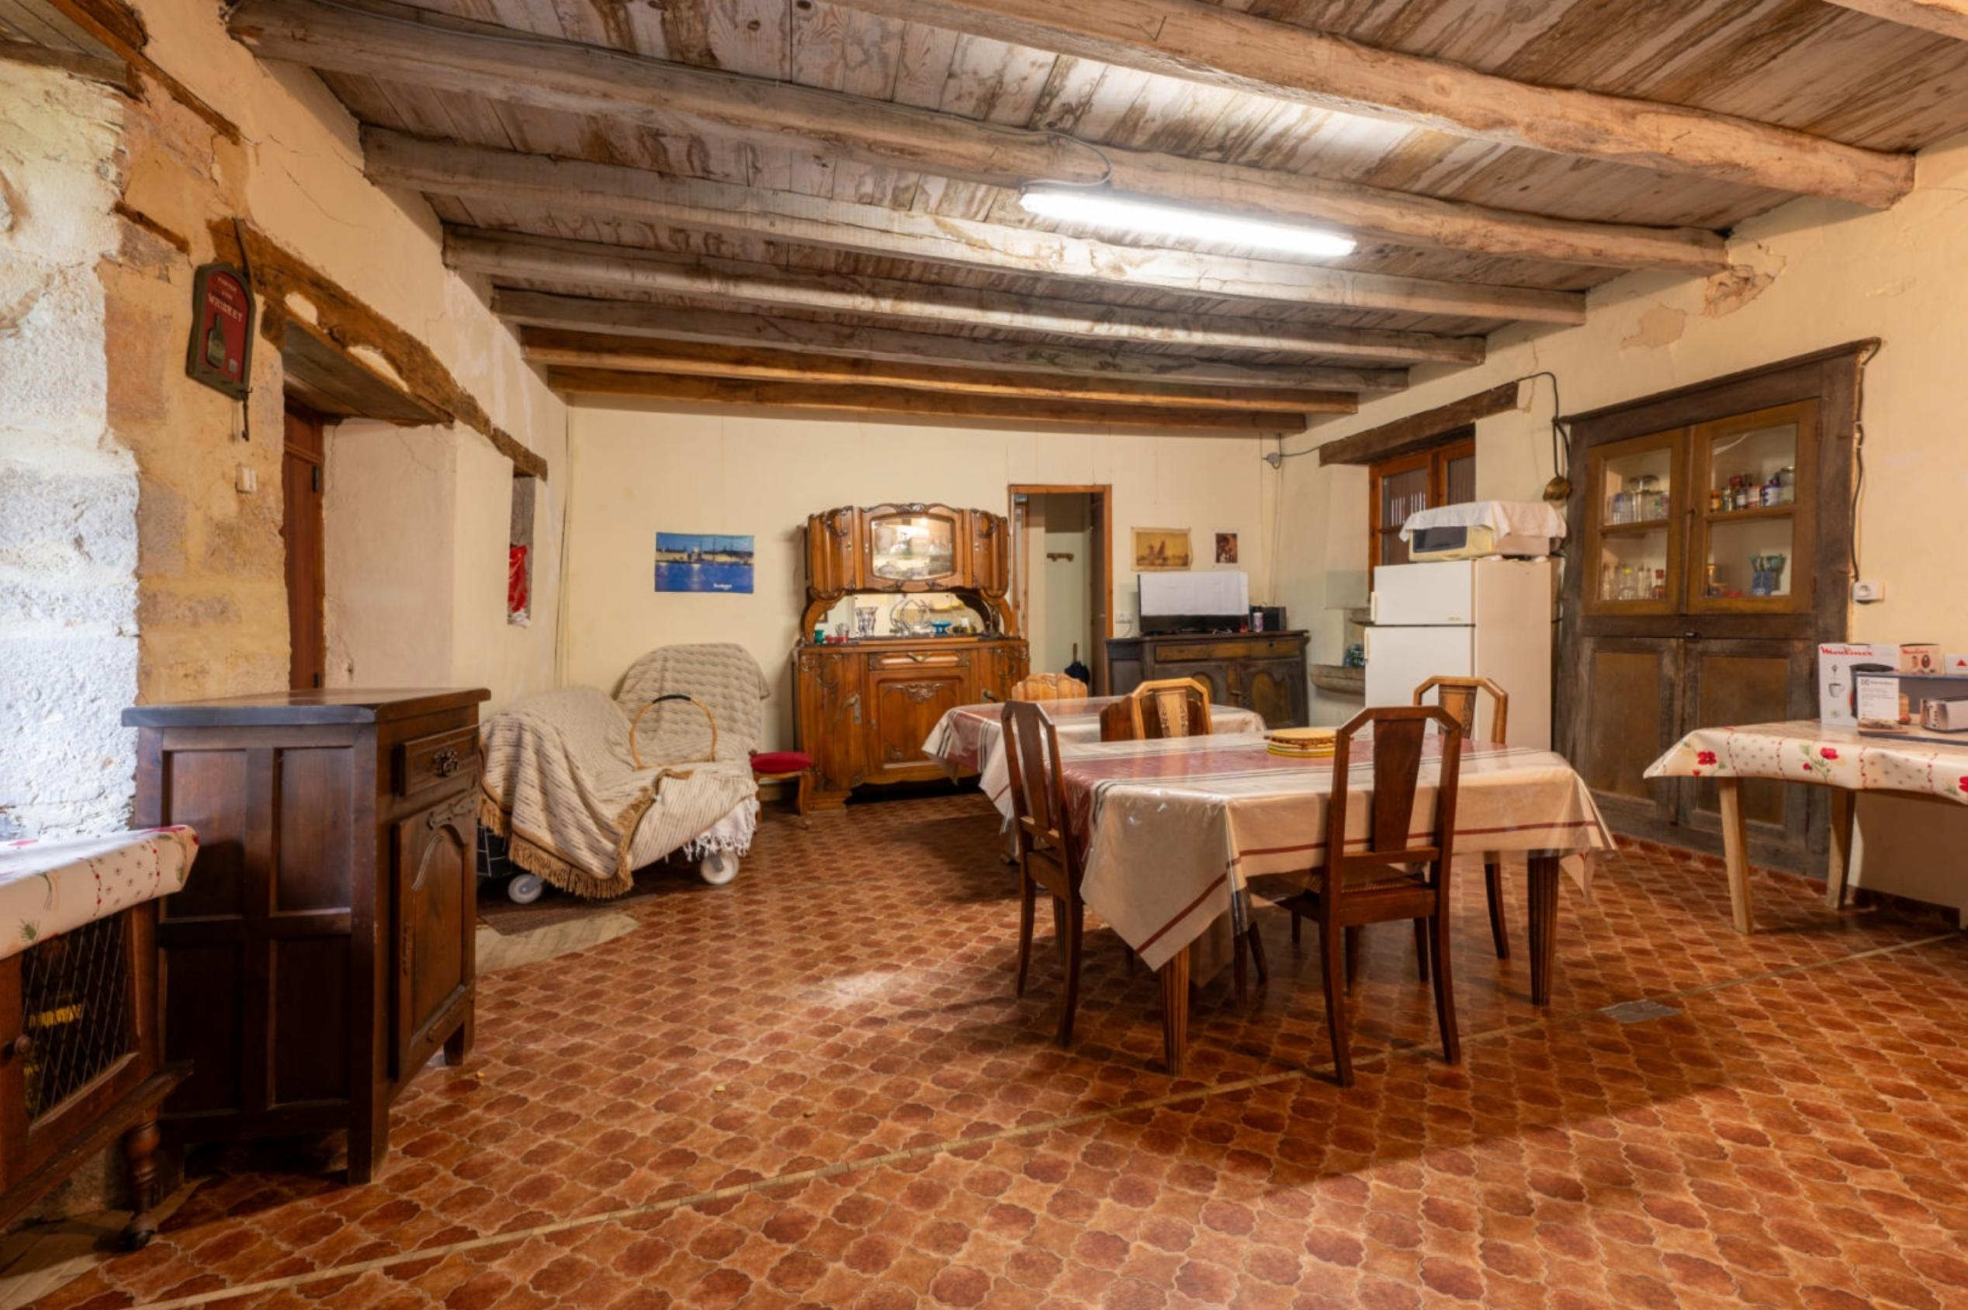 | SECTEUR GOURDON - Dans un hameau rural calme, benéficiant d'un agréable terrain plat arboré de 626 m², cette typique Maison en pierre développe 72 m² habitables : Elle est élevée sur deux caves en rez-de-jardin de 14 et 60 m², un séjour/cuisine sont aménagés au niveau supérieur sous combles avec trois chambres, salle d'eau et wc. Mitoyenneté sur un pignon.  Les informations sur les risques auquel ce bien est exposé sont disponibles sur le site Géorisques www.georisques.gouv.fr  Nombre de pièces : 4 Style : Pierre  Chambres: 3 Etat : A rafraîchir  Chauffage : Aucun Exposition : Sud  DPE VIERGE

Réf : GD2001 | Prix : 91 800 € FAI dont 8% HA  85 000€ honoraires exclus

